МИНИСТЕРСТВО НАУКИ И ВЫСШЕГО ОБРАЗОВАНИЯ
РОССИЙСКОЙ ФЕДЕРАЦИИ
Федеральное государственное бюджетное образовательное учреждение высшего образования
«Воронежский государственный технический университет»
(ФГБОУ ВО «ВГТУ», ВГТУ)
Базовая кафедра «Кибернетики в системах организационного управления»

Дисциплина: Основы WEB - программирования

Отчёт по лабораторной работе №1

Выполнил: студент 1 курса группы бРПО-261
Епишина Ксения Алексеевна

Проверил: ассистент БККСОУ
Суханов Владимир Владимирович

Оценка

Цель: научиться создавать небольшую, но полноценную веб-страницу.
Оборудование: ноутбук
Ход работы:
- Внутри тега <body> добавила заголовок и короткое описание о себе.
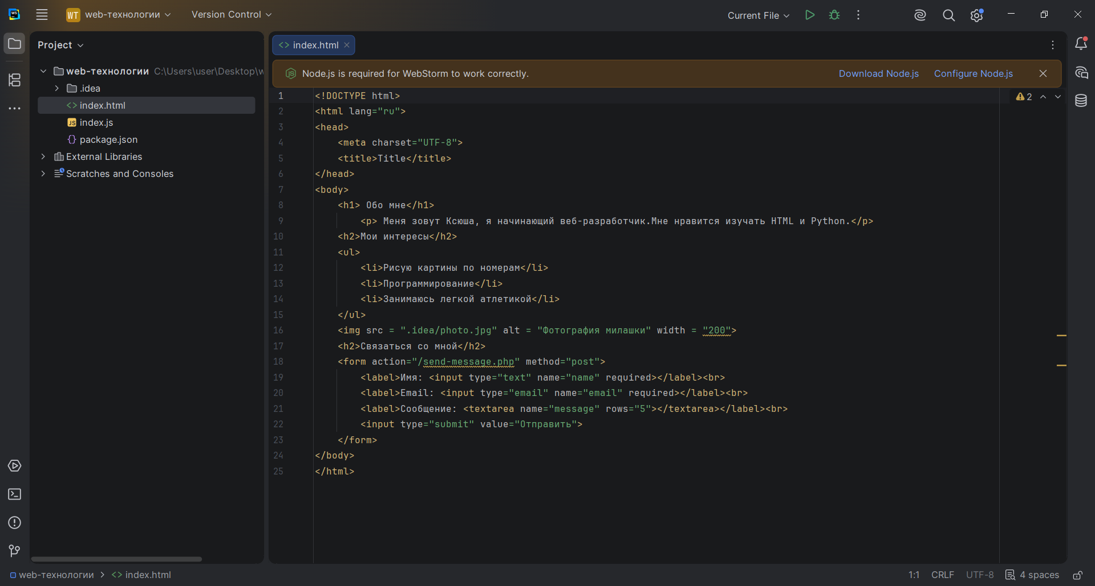
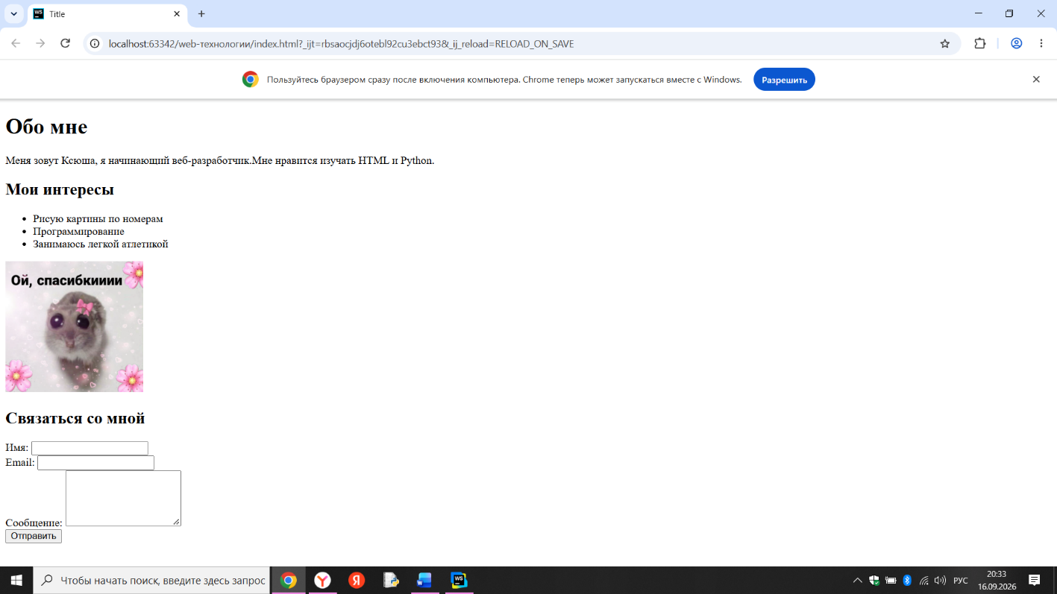
- Добавила список хобби. Для этого я использовала неупорядоченный список <ul> и теги <li> для каждого элемента.
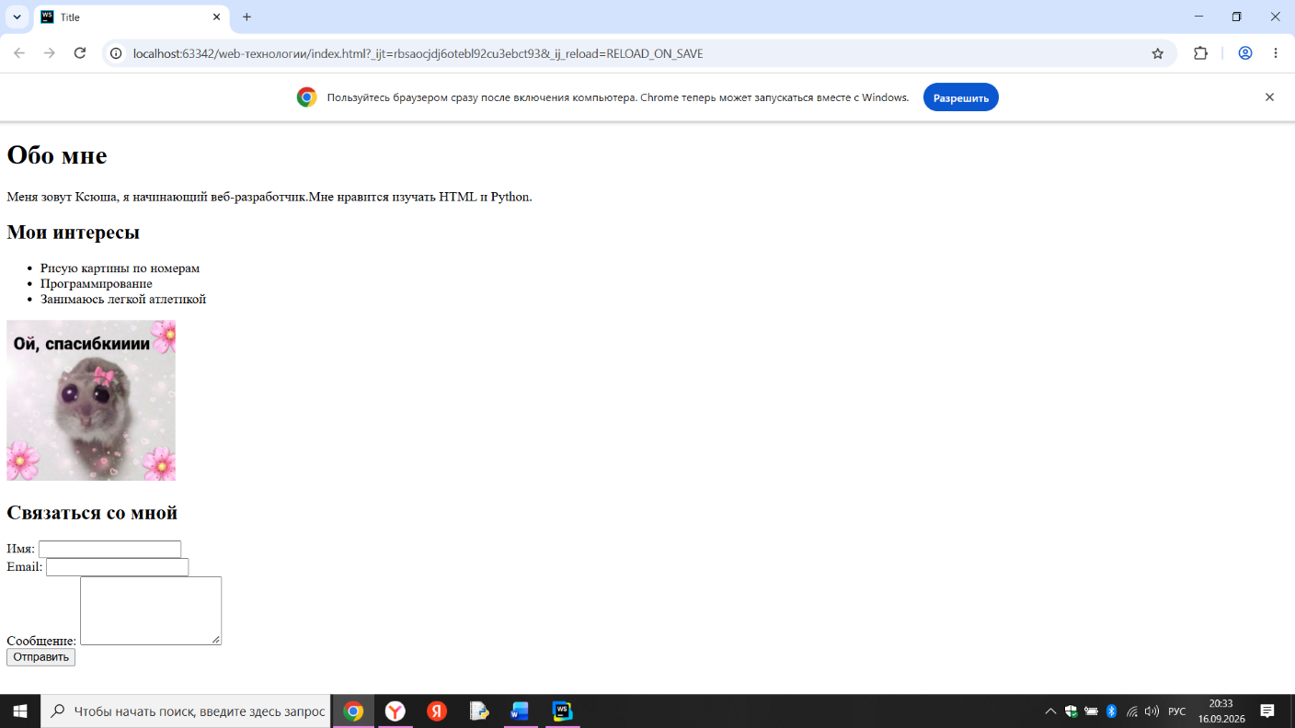
- Добавала свое фото

- Чтобы пользователи могли со мной связаться, добавила простую форму.

Вывод: Научилась создавай полноценную веб-страницу

